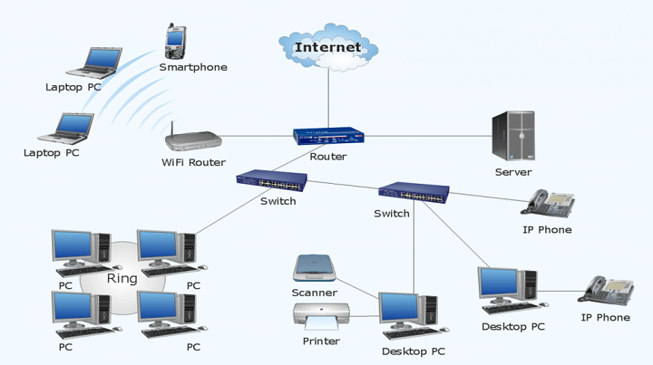

+ **Thiết bị đề xuất & vai trò**

* Modem của ISP — nối ra Internet.
* Router / Firewall (vd: router doanh nghiệp nhỏ hoặc firewall UTM) — NAT, định tuyến, tường lửa, VPN, có chức năng DHCP (hoặc chuyển tiếp tới server DHCP).
* Managed Switch (8-16 port) — chuyển mạch cho các thiết bị; dùng switch quản lý để tách VLAN nếu muốn phân mạng (VD: VLAN cho nhân viên, VLAN cho máy in, VLAN cho khách Wi-Fi). Nếu dùng PoE AP thì switch PoE sẽ cấp nguồn cho AP.
* Server (1 máy chủ) — cung cấp dịch vụ: file share, print server, domain controller (tùy), DNS nội bộ, DHCP (tùy). Đặt IP tĩnh.
* 5 PC (máy trạm) — user workstations. Nên nhận IP bằng DHCP (với reservation nếu cần).
* Printer mạng (network printer) — đặt IP tĩnh hoặc DHCP reservation; có thể đặt vào VLAN riêng để bảo mật.
* Photocopy đa chức năng (networked MFP) — thường hỗ trợ in qua IP; đặt IP tĩnh hoặc reservation.
* Access Point (Wi-Fi) — nếu có thiết bị di động; đặt vào VLAN Guest nếu muốn.
* NAS / Backup device (tuỳ chọn) — để backup định kỳ server/PC.
* UPS — bảo vệ router, switch, server và thiết bị quan trọng.